Intégration

On considère un repère orthogonal $\left(O;\vec{i},\vec{j}\right)$.
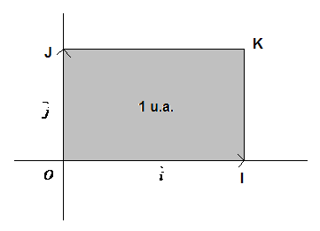
1 unité d’aire (u.a.) est l’aire du rectangle OIKJ.

I – Intégrale d’une fonction positive

Définition :
On considère une fonction f continue et positive sur $\left[a;b\right]$. $C_{f}$ est sa courbe représentative dans le repère $\left(O;\vec{i},\vec{j}\right)$.
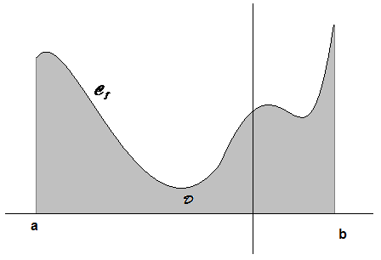
On définit le domaine D délimité par :
- $C_{f}$,
- Les droites d’équation $x=a$ et $x=b$,
- L’axe des abscisses.
L’aire de D, exprimée en unités d’aire, est le réel $\int_{a}^{b}{f(x) \text{dx}}$. Cette écriture ce lit « somme (ou intégrale) de a à b de $f(x) \text{dx}$ ». a et b sont les bornes de l’intervalle.

Remarque :
Dans l’écriture $\int_{a}^{b}{f(x) \text{dx}}$, la variable x n’a aucune signification particulière : on pourrait l’appeler autrement : $\int_{a}^{b}{f(u) \text{du}}$ ou $\int_{a}^{b}{f(⋄) d⋄}$ (il s’agit d’une variable muette).

Exemples :
- Si $a=b$ alors $\int_{a}^{b}{f(x) \text{dx}}=0$.
- Si $f(x)=m>0$ alors $\int_{a}^{b}{f(x) \text{dx}}=(b−a)m$.

Définition :
Soit f une fonction continue et positive sur $\left[a;b\right]$. La valeur moyenne de f sur $\left[a;b\right]$ est $\frac{1}{b−a}\text{.}\int_{a}^{b}{f(x) \text{dx}}$.

Remarques :

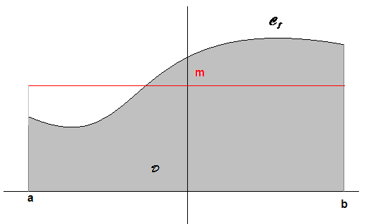
$m=\frac{1}{b−a}\text{.}\int_{a}^{b}{f(x) \text{dx}}$ équivaut à $(b−a)m=\int_{a}^{b}{f(x) \text{dx}}$. Autrement dit, la valeur moyenne est telle que l’aire du rectangle de dimensions $b−a$ et m est égale à celle « sous la courbe de f ».
- En cinématique, m, la vitesse moyenne est la vitesse constante nécessaire pour parcourir la même distance entre les temps a et b.
- En physique, si $y=f(x)$ alors $\int_{a}^{b}{f(x) \text{dx}}$ est une grandeur homogène à $\text{xy}$et $\frac{1}{b−a}\text{.}\int_{a}^{b}{f(x) \text{dx}}$ est une grandeur homogène à y.

II – Intégrale d’une fonction de signe quelconque

- Intégrale d’une fonction négative

Définition :
On considère une fonction f continue et négative sur $\left[a;b\right]$.
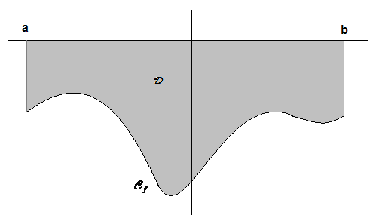
On définit l’intégrale de a à b de f par $\int_{a}^{b}{f(x) \text{dx}}=−A$ où A est l’aire du domaine D du plan délimité par la courbe $C_{f}$, les droites d’équation $x=a$ et $x=b$ et l’axe des abscisses.

Exemple :
Soit f définie sur  par $f(x)=\frac{1}{2}x−2$.
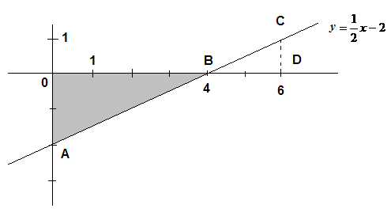
f est continue et négative sur $\left[0;4\right]$.
Alors $\int_{0}^{4}{f(x) \text{dx}}=\int_{0}^{4}{\left(\frac{1}{2}x−2\right)} \text{dx}=−\text{ aire du triangle }\text{OAB}=−\frac{4×2}{2}=−4$.

- Cas général

On considère une fonction f continue sur $\left[a;b\right]$.
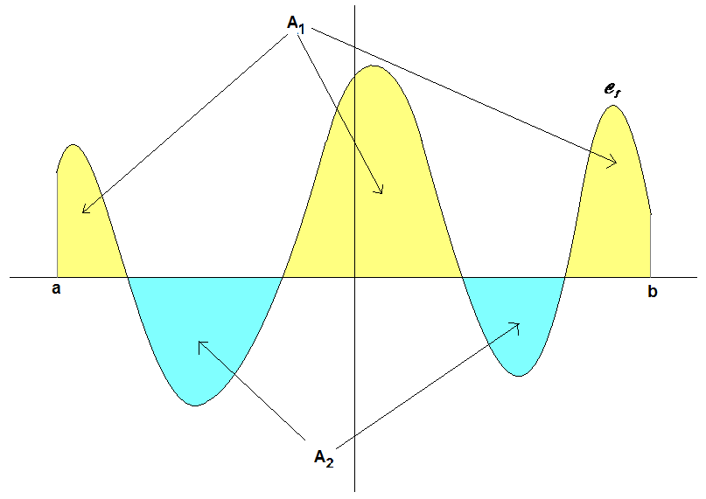
$A_{1}$ est la réunion de toutes les parties du plan délimitées par $C_{f}$, les droites d’équation $x=a$ et $x=b$ et l’axe des abscisses, et au-dessus de cet axe.
$A_{2}$ : idem mais sous l’axe des abscisses.
On pose $\int_{a}^{b}{f(x) \text{dx}}=\text{ aire de }A_{1}−\text{ aire de }A_{2}$.

Exemple (suite) :
$\int_{0}^{6}{f(x) \text{dx}}=\text{ aire de }\text{BDC}−\text{ aire de }\text{AOB}=1−4=−3$.

Définition :
Soit f une fonction continue sur $\left[a;b\right]$. La valeur moyenne de f sur $\left[a;b\right]$ est $\frac{1}{b−a}\text{.}\int_{a}^{b}{f(x) \text{dx}}$.

Exemple (suite) :
Valeur moyenne de f sur $\left[0;6\right]$ : $\frac{1}{6−0}\text{.}\int_{0}^{6}{f(x) \text{dx}}=−\frac{3}{6}=−\frac{1}{2}$.

III – Primitives d’une fonction

Définition :
Soit f une fonction définie sur un intervalle I.
On appelle primitive de f sur I toute fonction F définie sur I telle que $F'=f$.

Autrement dit :
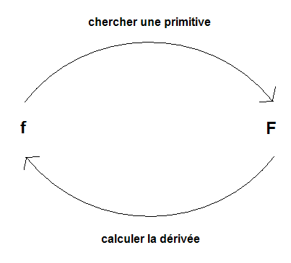

Remarque :
On admet que si f est continue sur I alors f admet des primitives sur I.

Exemples :
Les fonctions $x↦\frac{x^{3}}{3}+7$ et $x↦\frac{x^{3}}{3}−4$ définies sur  sont des primitives de la fonction $x↦x²$ définie sur .
En effet, ${\left(\frac{x^{3}}{3}+7\right)}^{'}=x²={\left(\frac{x^{3}}{3}−4\right)}^{'}$.

Théorème : Preuve 1
Soit f une fonction définie sur un intervalle I qui admet une primitive de f sur I.
- Les primitives de f sur I sont les fonctions G de la forme $F+k$, k réel fixé, définies sur I. Autrement dit : deux primitives sur I d’une même fonction diffèrent d’une constante.
- Pour tous couples de réels $\left(x_{0};y_{0}\right)$, il existe une unique primitive $F_{0}$ de f sur I telle que $F_{0}(x_{0})=y_{0}$.

Interprétation graphique :
Les courbes des primitives de f sur I sont les images de celle de F par des translations de vecteur $k\vec{j}$.
Par un point quelconque $M_{0}\left(x_{0};y_{0}\right)$, il passe une seule courbe d’une primitive de f sur I.
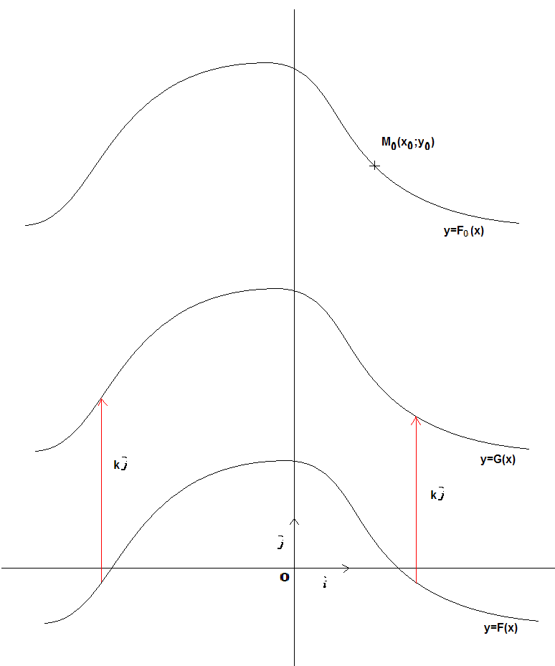

Propriété : primitives et fonctions usuelles : Preuve 2
Fonction | Une primitive | Condition de validité
$$f(x)=a$$ | $$F(x)=\text{ax}$$ | Sur 
$f(x)=x^{n}$ ; n naturel, $n≥1$ | $$F(x)=\frac{1}{n+1}x^{n+1}$$ | Sur 
$f(x)=x^{n}$ ; n entier relatif, $n≤2$ | $$F(x)=\frac{1}{n+1}x^{n+1}$$ | Sur $]−∞;0[$ ou sur $]0;+∞[$
$$f(x)=\frac{1}{\sqrt{x}}$$ | $$F(x)=2\sqrt{x}$$ | Sur $]0;+∞[$
$$f(x)=\text{cos}x$$ | $$F(x)=\text{sin}x$$ | Sur 
$$f(x)=\text{sin}x$$ | $$F(x)=−\text{cos}x$$ | Sur 
$$f(x)=1+\text{tan²}x=\frac{1}{\text{cos²}x}$$ | $$F(x)=\text{tan}x$$ | Sur $]kπ−\frac{π}{2};\frac{π}{2}+kπ[$, $k∈$
$$f(x)=e^{x}$$ | $$F(x)=e^{x}$$ | Sur 
$$f(x)=\frac{1}{x}$$ | $$F(x)=\text{ln}\left|x\right|$$ | Sur $]−∞;0[$ ou sur $]0;+∞[$

Propriété : primitives et opérations sur les fonctions : Preuve 3
On considère u et v deux fonctions définies sur un intervalle I et U et V deux de leurs primitives respectives.
On considère G une primitive d’une fonction g définie sur un intervalle J contenant $u(I)$ (c’est-à-dire toutes les images par u des réels de I).
Fonction | Une primitive | Condition de validité
$f=\text{au}$, a constante réelle | $$F=\text{aU}$$ | Sur I
$f=u+v$ | $$F=U+V$$ | Sur I
$f=u'\text{.}u^{n}$ ; n entier, $n≥1$ | $$F=\frac{1}{n+1}u^{n+1}$$ | Sur I
$f=u'\text{.}u^{n}$ ; n entier, $n≤−2$ | $$F=\frac{1}{n+1}u^{n+1}$$ | Si u ne s’annule pas sur I
$$f=u'g∘u$$ | $$F=G∘u$$ | Sur I
$$f=\frac{u'}{\sqrt{u}}$$ | $$F=2\sqrt{u}$$ | Si $u(x)>0$ sur I
$$f=u\text{'cos}u$$ | $$F=\text{sin}u$$ | Sur I
$$f=u\text{'sin}u$$ | $$F=−\text{cos}u$$ | Sur I
$$f=u'(1+\text{tan²}u)=\frac{u'}{\text{cos²}u}$$ | $$F=\text{tan}u$$ | Si $u(x)∈]kπ−\frac{π}{2};\frac{π}{2}+kπ[$, $k∈$
$$f=u'e^{u}$$ | $$F=e^{u}$$ | Sur I
$$f=\frac{u'}{u}$$ | $$F=\text{ln}\left|u\right|$$ | Si u ne s’annule pas sur I

Exemples :
- Primitives de f définies sur $]0;+∞[$ par $f(x)=\frac{4}{x}−\frac{2}{x^{5}}$.
$F(x)=4\text{ln}\left|x\right|+\frac{2}{4x^{4}}+k$, k réel fixé
$=4\text{ln}x+\frac{1}{2x^{4}}+k$ car $x>0$.
Parmi celles-ci, il n’y en a qu’une seule qui vérifie $F(1)=1$.
$F(1)=4\text{ln}1+\frac{1}{2}+k=\frac{1}{2}+k$,$F(1)=1$ ssi $k=1−\frac{1}{2}=\frac{1}{2}$.
La primitive cherchée est $F(x)=4\text{ln}x+\frac{1}{2x^{4}}+\frac{1}{2}$.
- Primitives de g définie sur  par $g(x)=x{\left(x²−7\right)}^{5}$.
On pose $u(x)=x²−7$ pour tout réel x. Alors $u'(x)=2x$.
Dans $g(x)$ on reconnaît alors la forme $u'\text{.}u^{5}$. Elle provient de la dérivée de $u^{6}$.
Donc $G(x)=\frac{1}{6}\underset{\text{car} u'(x)=2x}{\underbrace{u^{6}×\frac{1}{2}}}+k$, k réel fixé
$=\frac{1}{\text{12}}(x²−7)^{6}+k$.
IV – Intégrale et primitive

Théorème : Preuve 4
On considère une fonction f continue sur un intervalle I et a un réel de I.
La fonction $F:x↦\int_{a}^{x}{f(t) \text{dt}}$ définie sur I est l’unique primitive de f qui s’annule en a.

Exemple :
La fonction $f:x↦\frac{1}{x}$ définie sur $]0;+∞[$ est continue sur $]0;+∞[$.
Donc F définie sur $]0;+∞[$ par $F(x)=\int_{1}^{x}{\frac{1}{t}\text{dt}}$ est la primitive de f sur $]0;+∞[$ qui s’annule en 1.
Nous savons que $F(x)=\text{ln}x=\int_{1}^{x}{\frac{1}{t}\text{dt}}$.

Théorème : Preuve 5
Soit f une fonction continue sur un intervalle I. Pour tous réels a et b de I :
$\int_{a}^{b}{f(x) \text{dx}=F(b)−F(a)}$ où F est une primitive de f sur I.
On écrit alors $\int_{a}^{b}{f(x) \text{dx}={\left[F(x)\right]}_{a}^{b}}$.

Exemple :
Calcul de $I=\int_{2}^{4}{\frac{\text{dt}}{t}}$.
La fonction $x↦\frac{1}{x}$ sur $]0;+∞[$ a pour primitive $x↦\text{ln}x$ car elle est continue sur $]0;+∞[$.
Donc $\int_{2}^{4}{\frac{\text{dt}}{t}}={\left[\text{ln}t\right]}_{2}^{4}=\text{ln}4−\text{ln}2=\text{ln}2\text{.}$

V – Propriétés de l’intégrale

Propriété : relation de Chasles :
Soit f une fonction continue sur un intervalle I. Pour tous a, b et c dans I, on a :
$\int_{a}^{b}{f(x) \text{dx}=\int_{a}^{c}{f(x) \text{dx}+\int_{c}^{b}{f(x) \text{dx}}}}$.

Remarques :
- En particulier $\int_{a}^{b}{f(x) \text{dx}+\int_{b}^{a}{f(x) \text{dx}=\int_{a}^{a}{f(x) \text{dx}=0}}}$ donc $\int_{a}^{b}{f(x) \text{dx}=−\int_{b}^{a}{f(x) \text{dx}}}$.
- Si f est positive sur I on a :
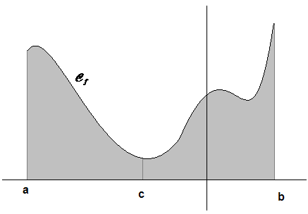
La relation s’interprète en disant que :
aire sous la courbe entre a et b = aire sous la courbe entre a et c + aire sous la courbe entre c et b

Propriété : linéarité :
On considère f et g deux fonctions continues sur un intervalle I et k un réel fixé.
On a alors pour tous a et b dans I :
- $\int_{a}^{b}{\left(f(x)+g(x)\right) \text{dx}=\int_{a}^{b}{f(x) \text{dx}+\int_{a}^{b}{f(x) \text{dx}}}}$.
- $\int_{a}^{b}{\left(\text{kf}(x)\right)} \text{dx}=k\int_{a}^{b}{f(x) \text{dx}}$.

Remarque :
Si f et g sont positives :
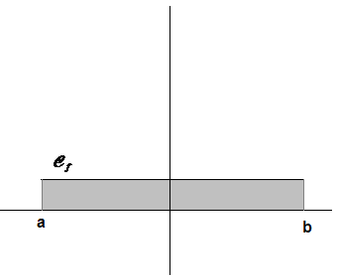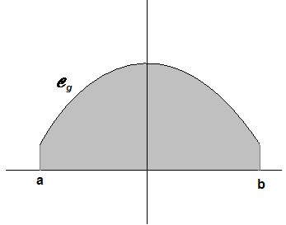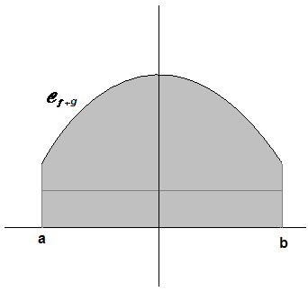
L’égalité $\int_{a}^{b}{\left(f(x)+g(x)\right) \text{dx}=\int_{a}^{b}{f(x) \text{dx}+\int_{a}^{b}{f(x) \text{dx}}}}$ se traduit graphiquement en disant que :
aire sous $C_{f+g}$ = aire sous $C_{f}$ + aire sous $C_{g}$

Exemple :
Calcul de $J=\int_{0}^{3}{\left(2e^{t}−3t\right) \text{dt}}$ :
$J=\int_{0}^{3}{2e^{t} \text{dt}}+\int_{0}^{3}{−3t \text{dt}=2\int_{0}^{3}{e^{t}}} \text{dt}−3\int_{0}^{3}{t \text{dt}=2{\left[e^{t}\right]}_{0}^{3}}−3{\left[\frac{t²}{2}\right]}_{0}^{3}$
$=2\left(e^{3}−1\right)−3×\frac{9}{2}=2e^{3}−2−\frac{\text{27}}{2}=2e^{3}−\frac{\text{31}}{2}$.

Propriété : positivité :
On considère f continue sur un intervalle I. Pour tous a et b dans I tels que $a<b$.
Si pour tout x de $\left[a;b\right]$, $f(x)≥0$ alors $\int_{a}^{b}{f(x) \text{dx}}≥0$.

Remarques :
- La propriété est évidente d’après la définition d’une intégrale car comme f est positive, $\int_{a}^{b}{f(x) \text{dx}}$ est une aire.
- La réciproque de la propriété est fausse. En effet si $f(x)=2x−1$ sur $\left[0;3\right]$ alors $\int_{0}^{3}{\left(2x−1\right) \text{dx}={\left[x²−x\right]}_{0}^{3}}=6>0$, or $f(0)=−1>0$.

Exemples :
- $\int_{−7}^{1}{e^{t} \text{dt}≥0}$ car $e^{t}>0$ sur $\left[−7;1\right]$.
- $\int_{3}^{2}{\sqrt{t} \text{dt}≤0}$ car $\int_{2}^{3}{\sqrt{t} \text{dt}≥0}$.

Propriété : conservation de l’ordre :
On considère f et g deux fonctions continues sur un intervalle I.
Pour tous a et b de I tels que $a≤b$, si pour tout x dans $\left[a;b\right]$, $f(x)≤g(x)$ alors $\int_{a}^{b}{f(x) \text{dx}}≤\int_{a}^{b}{g(x) \text{dx}}$.

Remarque :
Si de plus f et g sont positives sur $\left[a;b\right]$ :
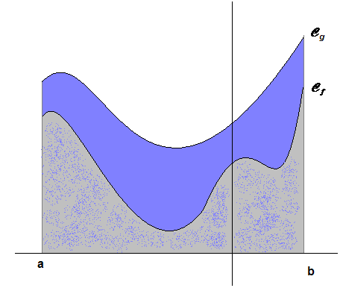
La propriété se traduit alors graphiquement en disant que :
aire sous $C_{f}$ aire sous $C_{g}$.

Propriétés : inégalités de la moyenne : Preuve 6
On considère f une fonction continue sur un intervalle $\left[a;b\right]$.
S’il existe deux réels m et M tels que pour tout x de $\left[a;b\right]$ $m≤f(x)≤M$ alors $m(b−a)≤\int_{a}^{b}{f(x) \text{dx}≤M(b−a)}$.

Remarque :
$m(b−a)≤\int_{a}^{b}{f(x) \text{dx}≤M(b−a)}$ équivaut (quand $b≠a$) à : $m≤\frac{1}{b−a}\int_{a}^{b}{f(x) \text{dx}}≤M$. La valeur moyenne de f sur $\left[a;b\right]$ est comprise entre m et M.

VI – Intégration par partie

Théorème : Preuve 7
On considère u et v deux fonctions dérivables sur un intervalle I telles que u’ et v’ sont continues sur I.
Alors pour tous réels a et b dans I :
$\int_{a}^{b}{u'(x)\text{.}v(x) \text{dx}={\left[u(x)\text{.}v(x)\right]}_{a}^{b}}−\int_{a}^{b}{u(x)\text{.}v'(x) \text{dx}}$.

Exemple :
Calcul de $K=\int_{0}^{\frac{π}{2}}{x\text{.}\text{cos}x \text{dx}}$.
On choisit $u'(x)=\text{cos}x$ et $v(x)=x$.
Alors $u(x)=\text{sin}x$ et $v'(x)=1$.
Comme u, v, u’ et v’ sont continues sur $\left[0;\frac{π}{2}\right]$, on peut intégrer par parties.
$K=\int_{0}^{\frac{π}{2}}{x\text{.}\text{cos}x \text{dx}}={\left[u(x)\text{.}v(x)\right]}_{0}^{\frac{π}{2}}−\int_{0}^{\frac{π}{2}}{u(x)\text{.}v'(x) \text{dx}={\left[x\text{.}\text{sin}x\right]}_{0}^{\frac{π}{2}}}−\int_{0}^{\frac{π}{2}}{\text{sin}x \text{dx}}=\frac{π}{2}+{\left[\text{cos}x\right]}_{0}^{\frac{π}{2}}=\frac{π}{2}−1$.

VII – Applications

- Distance parcourue en cinématique

Théorème (admis) :
Soit $v(t)$ la vitesse instantanée d’un point mobile en fonction du temps t.
La distance parcourue par ce mobile entre les instants $α$ et $β$ est $\int_{α}^{β}{v(t) \text{dt}}$ ($α≤β$).

Exemple :
Si $v(t)=e^{t}$ pour tout t dans $\left[0;5\right]$ avec t en s et $v(t)$ en m.s⁻¹.
Alors la distance parcourue est :
$\int_{0}^{5}{v(t) \text{dt}}=\int_{0}^{5}{e^{t} \text{dt}}={\left[e^{t}\right]}_{0}^{5}=e^{5}−1≈\text{147}\text{ m}$.

- Volume d’un solide

Théorème (admis) :
On considère un solide de l’espace compris entre les plans d’équation $z=a$ et $z=b$ ($a≤b$).
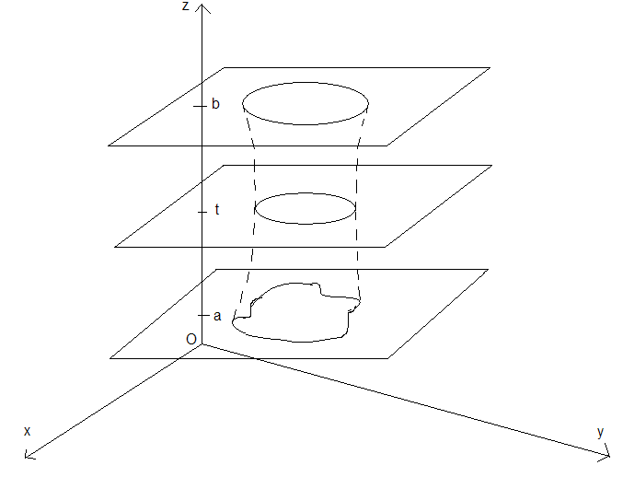
Tout le plan d’équation $z=t$ avec $t∈\left[a;b\right]$ coupe le solide selon une section d’aire $S(t)$.
Quand S est une fonction continue sur $\left[a;b\right]$ alors le volume du solide est $\int_{a}^{b}{S(t) \text{dt}}$.

Exemple : volume d’une boule :
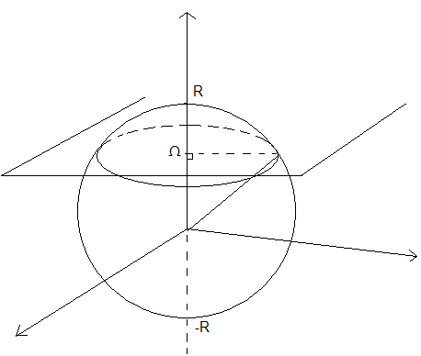
Dans un repère orthonormal de l’espace $\left(O;\vec{i},\vec{j},\vec{k}\right)$ on considère la boule de centre O et de rayon R ($R>0$).
On coupe la boule par des plans d’équation $z=t$ où $−R≤t≤R$.
La section est un disque de centre $Ω$ et de rayon $ΩM$.
Dans $OΩM$ rectangle en $Ω$, d’après le théorème de Pythagore :
$$\text{OM}²=OΩ²+ΩM²$$
$$R²=t²+ΩM²$$
donc $ΩM²=R²−t²$.
L’aire $S(t)$ de la section est $π\text{.}ΩM²=π(r²−t²)$. Donc le volume de la boule est :
$$\int_{−R}^{R}{}S(t) \text{dt}=\int_{−R}^{R}{π(R²−t}²) \text{dt}=π{\left[R²t−\frac{t^{3}}{3}\right]}_{−R}^{R}=π\left(R^{3}−\frac{R^{3}}{3}−\left(−R^{3}+\frac{R^{3}}{3}\right)\right)=π\left(\frac{2}{3}R^{3}+\frac{2}{3}R^{3}\right)=\frac{4}{3}{πR}^{3}$$

